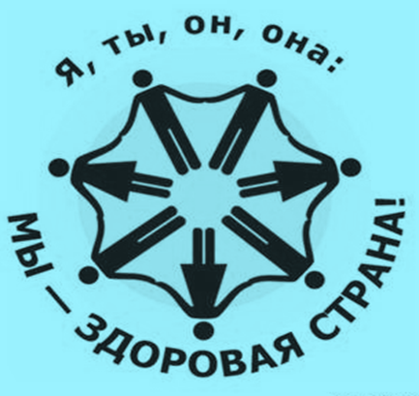

Хочешь состояться
в жизни как личность?
Делай свой выбор:

!

АЛКОГОЛЯ
НИКОТИНА
НАРКОТИКОВ

БЕЗ

ПОМНИ:

по статистике 74 % подростков
становятся наркоманами после
первого употребления
психотропных веществ.
Не пробуй!


Девиз по жизни:
«Не колемся, не курим и не пьем!»

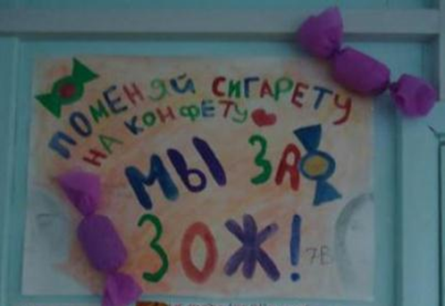
Наркотик
«Сладкий», страшный
«Веселит», дурманит, разрушает
Всех без разбору и до дна…
Смерть!

Смерть!

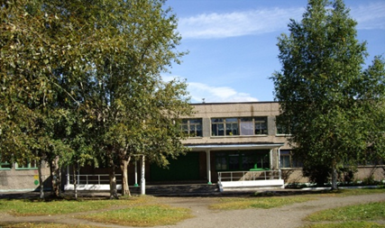

МОУ СОШ № 4, Ленинградская, 35

Авторы: 11А класс
Руководитель: Лозовик И.М.

г. Комсомольск-на-Амуре
2022 год

Будущее Хабаровского края —
без наркотиков!







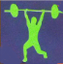









ГЛАВНЫЕ ЦЕННОСТИ В ЖИЗНИ —
ЗДОРОВЬЕ, СВОБОДА, ЛЮБОВЬ, СЧАСТЬЕ,
мир с самим собой.

Не позволяй наркотикам
ЛИШИТЬ ТЕБЯ ЭТОГО!

История возникновения наркомании
Cлово «наркотики» происходит от греческого «narkoticos (приводящий в оцепенение, одурманивающий). По данным статистики каждый десятый российский школьник хотя бы раз пробовал наркотики.
По официальным данным систематически употребляют наркотики свыше 2 миллионов россиян, пробовали наркотики около 4 миллионов человек! Опыт употребления людьми наркотических веществ измеряется тысячелетиями.
Наркотики были издавна известны практически во всех мировых цивилизациях: в Древнем Египте, в Вавилоне, в Древней Греции, Древнем Риме, у ацтеков, инков, в Древней Индии, Китае и даже у народов Крайнего Севера.
Вещества, обладавшие наркотическими свойствами, потреблялись в натуральном виде. XIX век положил начало массовому потреблению концентрированных наркотиков. В первом десятилетии был получен в чистом виде морфин, во второй половине столетия - кокаин, а в 1874 году из морфина был выделен героин. Все эти вещества первоначально использовались в качестве лекарств, они рекламировались различными компаниями, что подтолкнуло к их широкому распространению.
Невежественные люди пытаются распространять идею о том, что «косячки неопасны», марихуана это классно. К несчастью, слишком много людей попадается на эту удочку. Надеемся, что поможем вам избежать возможности стать одним из них.
Запомните, самое лучшее решение проблемы наркомании - это никогда не начинать принимать их. Наркотики - это яд. И они никогда не дадут вам счастья.


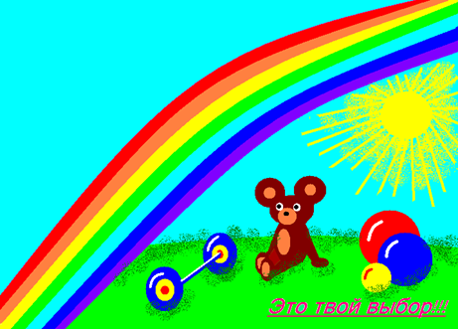
Рисунок Лизы Матвейчук
Последствия употребления наркотиков
Медицинские последствия
1. Специфическое действие на центральную нервную систему.
2. Психические расстройства.
3. Слабоумие.
4. Поражение всех систем и органов.
5. Большой % заболевания СПИДом.
6. Резкое уменьшение продолжительности жизни.
Социальные последствия
1. Прогулы в школе и на работе.
2. Уход из школы или увольнение с работы.
3. Несчастные случаи.
4. Самоубийства.
5. Проблемы в семье.
6. Проблемы с будущим потомством.
Правовые (уголовно наказуемые)
1. Хулиганство.
2. Воровство, грабежи.
3. Убийства.
4. Изготовление, хранение и распространение наркотиков.
ПОМНИ:
У тебя должен быть свой способ сказать «НЕТ» наркотикам.

Вот несколько вариантов:
- Спасибо, не сегодня
- Я хочу быть здоровым
- Нет, это опасно для жизни
- Я и без этого себя превосходно чувствую
Профилактика наркомании
На территории Хабаровского края проблема наркомании стоит особенно остро. Это обусловлено наличием в Хабаровском крае собственной наркосырьевой базы в виде больших очагов произрастания конопли, а также поставками героина из Китая.
В Хабаровском крае работает телефон доверия, по которому люди, столкнувшиеся с проблемой наркомании, могут позвонить и им будет оказана помощь. Также открыты реабилитационные центры.
Наркомания есть зло, которое угрожает сегодня всему человечеству, поэтому и бороться против него мы должны все вместе!


Наркологическая помощь «Трезвая Жизнь»
Быстрый выезд - горячая линия
8 (000) 000-00-00
Твой завтрашний день зависит лишь от тебя.
Живи здоровым!

